

Prima jumatate a acestui an a fost plina de provocari pentru cel mai mare procesator de polimeri din Europa Centrala si de Sud-Est, inregistrand o pierdere neta de 6,6 mil. RON. In ciuda acestui rezultat ingrijorator, Teraplast a raportat o crestere a cifrei de afaceri cu 34% fata de S1 2023, atingand valoarea de 428 mil. RON.

Situatia in care se afla compania poate fi vazuta ca un compromis, alegand sa sacrifice rezultatele actuale pentru a-si consolida pozitia pe piata si pentru a obtine cresteri semnificative in viitor.

Inainte de a aborda strategia interna a companiei, trebuie sa luam in considerare si factorii macroeconomici care nu sunt sub controlul companiei, cum ar fi **evolutia sectorului de constructii**, din care fac parte majoritatea clientilor Teraplast, **evolutia inflatiei,** ce influenteaza preturile materiilor prime si **schimbarile legislative** recente.

Inainte de a discuta despre strategia interna a companiei, trebuie sa luam in considerare si factorii macroeconomici care nu sunt sub controlul companiei, cum ar fi evolutia sectorului de constructii, din care fac parte majoritatea clientilor Teraplast, evolutia inflatiei, care influenteaza preturile materiilor prime, si schimbarile legislative recente.

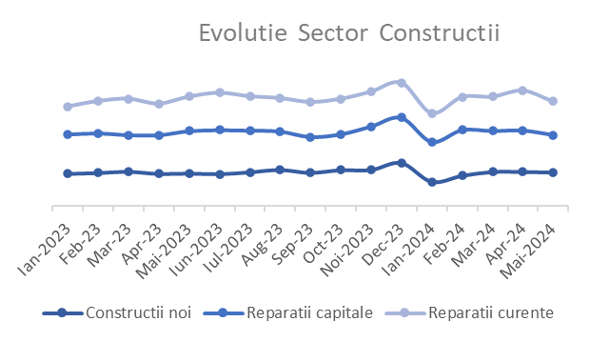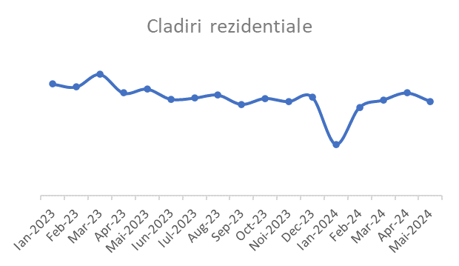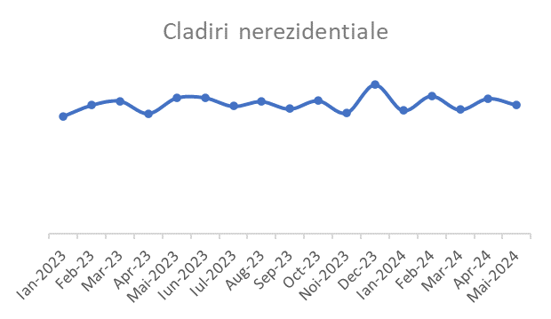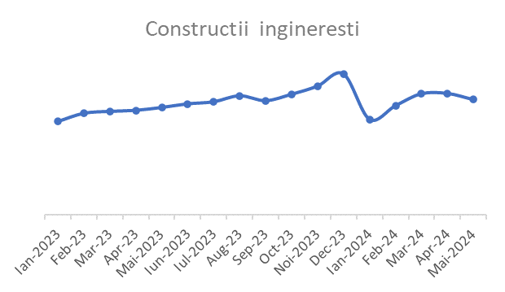

*sursa: Insse.ro*

*Sectorul de constructii*

Sectorul de constructii, factorul care influenteaza volumele tranzactionate de companie, a inregistrat evolutii mixte in functie de elementele analizate. De exemplu, numarul **constructiilor** **noi** a scazut cu 5% in primele 5 luni ale anului 2024, comparativ cu aceeasi perioada a anului trecut. Defalcand categoria mentionata, se observa ca dinamica negativa a fost in principal cauzata de **cladirile rezidentiale**, care au scazut cu 22%. In aceeasi perioada, constructiile de **cladiri nerezidentiale** au crescut cu 2%. Cea mai semnificativa crestere a fost in sectorul **lucrarilor de infrastructura** (constructii ingineresti), care a crescut cu putin peste 10%.

La polul opus se afla lucrarile de **reparatii capitale**, care includ toate lucrarile planificate la sfarsitul fiecarui ciclu de functionare al cladirilor existente, dar si **reparatiile curente**, ce s-au apreciat cu aproximativ 4,5%, respectiv 4%.

In cadrul teleconferintei pentru analisti si investitori, Teraplast a prezentat urmatoarele tendinte care ar putea influenta compania:

* Industria producatorilor de cabluri inregistreaza o scadere a cererii, la care se adauga cresterea preturilor materiilor prime, cum ar fi cuprul;
* Cererea pe piata de ambalaje este afectata de scaderea puterii de cumparare;
* Sectorul de constructii din centrul si vestul Europei se confrunta cu un climat dificil, punand presiune pe preturile de vanzare in aceste piete.

*Preturile materiilor prime*

*sursa: Insse.ro*

Un alt factor important pentru evaluarea viitorului companiei este evolutia preturilor materiilor prime, ce dicteaza evolutia cheltuielilor, cat si a veniturilor acesteia. De cele mai multe ori, companiile transfera cresterea preturilor materiilor prime in costurile finale platite de clienti.

Conform graficului mentionat anterior, Indicele preturilor productiei industriale a inregistrat scaderi semnificative, media pentru primele 6 luni ale acestui an fiind de 94,15 puncte, comparativ cu 117,73 puncte in 2023. Tendinta de scadere a fost confirmata si de companie, care a declarat ca preturile produselor proprii au scazut cu 12,7%, ca urmare a reducerii preturilor materiilor prime si, implicit, a costurilor de productie.

*Schimbari Legislative*

Avand un impact notabil asupra cheltuielilor societatii, merita mentionate doua schimbari legislative din ultima perioada:

* Hotararea 598 06/06/2024, prin care salariul minim brut a fost majorat de la 3300 RON, la 3700 RON, incepand cu 1 iulie 2024;
* Legea 296 26/10/2023 , prin care societatile cu o cifra de afaceri de peste 50,000,000 EUR pot fi obligate sa plateasca un impozit de 1% din aceasta;

Impactul acestor schimbari poate fi dificil de cuantificat, dar comparativ cu valorile bugetate de companie pentru anul 2024, cheltuielile cu beneficiile angajatilor au depasit asteptarile cu 16%, iar impozitul pe profit a fost cu 96% mai mare decat estimarile initiale.

*Strategia Interna*

Asa cum am mentionat la inceputul acestui material, abordarea societatii este de a-si majora cota de piata, in detrimentul profitabilitatii curente. Acest tip de strategie este comun pentru societatile cu un potential mare de crestere, insa este la latitudinea fiecarui investitor sa determine daca Teraplast se incadreaza sub aceasta categorie.

Pe langa directia generala anterior mentionata, societatea se concentreaza pe urmatoarele aspecte:

* Reducerea dependentei de clientii de retail pentru Segmentul de Ferestre, existand o crestere de 38% a contractelor cu clientii non-retail;
* Expansiunea pe piete externe, prin intermediul achizitiilor societatilor Wolfgang Freiler si Palplast Moldova;

*Perpective de viitor*

Utilitatea acestor elemente consta in identificarea de tendinte si directii care dicteaza viitorul societatii. In acest sens, pentru a-si imbunatati sansele de a lua o decizie de investitii corecta, un investitor trebuie sa aiba in vedere toate elementele mentionate in acest material, la care se adauga si factori operationali ce sunt sub controlul societatii.

Integrand informatiile ce pot fie extrase din contextul economic actual, exista o tendinta clara de ieftinire a capitalului, Banca Centrala a Europei fiind prima care a scazut dobanda de referinta in iunie, cu 25 pp, fiind urmata de BNR, iar acum cateva zile, Banca Angliei a confirmat aceasta tendinta, realizand o scadere similara.

Relaxarea politicii monetare are consecinte favorabile societatii Teraplast, influentand in mod direct costul datoriilor existente, dar si ieftinirea unor potentiale noi linii de credit.

Aditional, Teraplast are de castigat si in mod indirect, pe fondul primilor doi factori mentionati:

* Sectorul de constructii este sensibil la variatii ale costului capitalului, majoritatea firmelor ce activeaza in acest domeniu folosind termene de plata destul de mari, fiind astfel nevoite sa utilizeze linii de credit pentru finantarea activitatilor curente pana la data incasarii creantelor;
* Costul materiilor prime sunt direct influentate de costul inflatiei, determinand cheltuielile totale ale societatii;

Cadrul legislativ poate fi cel mai incert element din cele analizate, fiind posibila aparitia unor schimbari fiscale in perioada imediat urmatoare alegerilor, cu scopul de a acoperi deficitul buget ce se afla intr-o continua crestere. Efectul acestor schimbari asupra societatii probabil ca o sa fie negativ, insa este imposibil de cuantificat.

Este esential de inteles ca toate aceste estimari au un caracter speculativ, fiind posibila aparitia unor evenimente ce pot altera fundamental rezultatele realizate. Asadar, cade sub incidenta fiecarui investitor sa simta pulsul pietei si sa isi adapteze procesul decizional la schimbarile macroeconomice si schimbarile de tendinte, pe parcurs ce acestea apar.

Departamentul de analiza Prime Transaction

*Primesti informatie optimizata si relevanta pentru tine!*

*Cum?*

**Rapoarte zilnice**

Dimineata si seara iti trimitem stirile „calde” din piata, ultimele informatii cu impact asupra pietei bursiere. Morning Brief si Raportul Zilnic reprezinta legatura ta directa cu ceea ce este relevant cu mediul bursier.

**Raportul saptamanal**

Ce s-a intamplat saptamana aceasta pe bursa, ce stiri au miscat preturile, ce actiuni au fost cele mai tranzactionate, ce a crescut si ce a scazut, cum au evoluat actiunile pe sectoare si nu numai.

**Editoriale**

Opinii ale specialistilor Prime Transaction privind evenimente bursiere, trenduri economice sau orice alte evolutii cu impact asupra pietelor bursiere.

**Intra in Prime Analyzer apasand pe „Prime Analyzer” dupa ce te autentifici si informeaza-te in fiecare zi!**

Descopera in Prime Analyzer: Graficele pentru toti emitentii, Comparatia Rapida, Rezultatele financiare, Calendar Financiar, Stirile sortate pe emitent, Indicatori financiari, Fise de emitent si multe altele…

**Politica SSIF Prime Transaction SA privind recomandarile pentru investitii in instrumente financiare**   
  
Materialele ce contin recomandari de investitii realizate de catre SSIF Prime Transaction SA au un scop informativ, SSIF Prime Transaction SA nu isi asuma responsabilitatea pentru tranzactiile efectuate pe baza acestor informatii. Datele utilizate pentru redactarea materialului au fost obtinute din surse considerate de noi a fi de incredere, insa nu putem garanta corectitudinea si completitudinea lor. SSIF Prime Transaction SA si autorii acestui material ar putea detine in diferite momente valori mobiliare la care se face referire in aceste materiale sau ar putea actiona ca formator de piata pentru acestea. Materialele pot include date si informatii publicate de societatea emitenta prin diferite mijloace (rapoarte, comunicate, presa, hotarari AGA/AGEA etc.) precum si date de pe diverse pagini web.

SSIF Prime Transaction SA avertizează clientul asupra riscurilor inerente tranzacţiilor cu instrumente financiare, incluzând, fără ca enumerarea să fie limitativă, fluctuaţia preţurilor pieţei, incertitudinea dividendelor, a randamentelor şi/sau a profiturilor, fluctuaţia cursului de schimb.Materialele ce conţin recomandări de investiţii realizate de către SSIF Prime Transaction SA au un scop informativ, SSIF Prime Transaction SA nu îşi asumă responsabilitatea pentru tranzacţiile efectuate pe baza acestor informaţii.SSIF Prime Transaction SA avertizează clientul că performanţele anterioare nu reprezintă garanţii ale performanţelor viitoare.

Decizia finala de cumparare sau vanzare a acestora trebuie luata in mod independent de fiecare investitor in parte, pe baza unui numar cat mai mare de opinii si analize.

SSIF Prime Transaction SA si realizatorii acestui raport nu isi asuma niciun fel de obligatie pentru eventuale pierderi suferite in urma folosirii acestor informatii. De asemenea nu sunt raspunzatori pentru veridicitatea si calitatea informatiilor obtinute din surse publice sau direct de la emitenti. Daca prezentul raport include recomandari, acestea se refera la investitii in actiuni pe termen mediu si lung. SSIF Prime Transaction SA avertizeaza clientul ca performantele anterioare nu reprezinta garantii ale performantelor viitoare.

Istoricul rapoartelor publicate si a recomandarilor formulate de SSIF Prime Transaction SA se gaseste pe site-ul www.primet.ro, la sectiunea „Informatii piata”/”Materiale analiza”. Rapoartele sunt realizate de angajatii SSIF Prime Transaction SA, dupa cum sunt identificati in continutul acestora si avand functiile descrise in acest site la rubrica *echipa*. Raportul privind structura recomandarilor pentru investitii ale SSIF Prime Transaction SA, precum si lista cu potentiale conflicte de interese referitoare la activitatea de cercetare pentru investitii si recomandare a SSIF Prime Transaction SA pot fi consultate [aici](http://www.primet.ro/raport-recomandari-investitii-si-lista-cu-potentiale-conflicte-de-interese-p9).

Rapoartele se pot actualiza/modifica pe parcurs, la momentul la care SSIF Prime Transaction SA considera necesar. Data la care se publica/modifica un raport este identificata in continutul acestuia si/sau in canalul de distributie folosit.

Continutul acestui raport este proprietatea SSIF Prime Transaction SA. Comunicarea publica, redistribuirea, reproducerea, difuzarea, transmiterea, transferarea acestui material sunt interzise fara acordul scris in prealabil al SSIF Prime Transaction SA.

SSIF Prime Transaction SA aplica masuri de ordin administrativ si organizatoric pentru prevenirea si evitarea conflictelor de interese in ceea ce priveste recomandarile, inclusiv modalitati de protectie a informatiilor, prin separarea activitatilor de analiza si research de alte activitati ale companiei, prezentarea tuturor informatiilor relevante despre potentiale conflicte de interese in cadrul rapoartelor, pastrarea unei obiectivitati permanente in rapoartele si recomandarile prezentate.

Investitorii sunt avertizati ca orice strategie, grafic, metodologie sau model sunt mai degraba forme de estimare si nu pot garanta un profit cert. Investitia in valori mobiliare este caracterizata prin riscuri, inclusiv riscul unor pierderi pentru investitori.

Autoritatea cu atributii de supraveghere a SSIF Prime Transaction SA este Autoritatea de Supraveghere Financiara, http://www.asfromania.ro

Aceste informatii sunt prezentate in conformitate cu Regulamentul delegeta (UE) 565/2017 si Directiva 2014/65/UE.